Załącznik
do Uchwały nr XLVII/298/23
Rady Miejskiej w Pieniężnie
z dnia 25 maja 2023 r.

dnia ……………………...

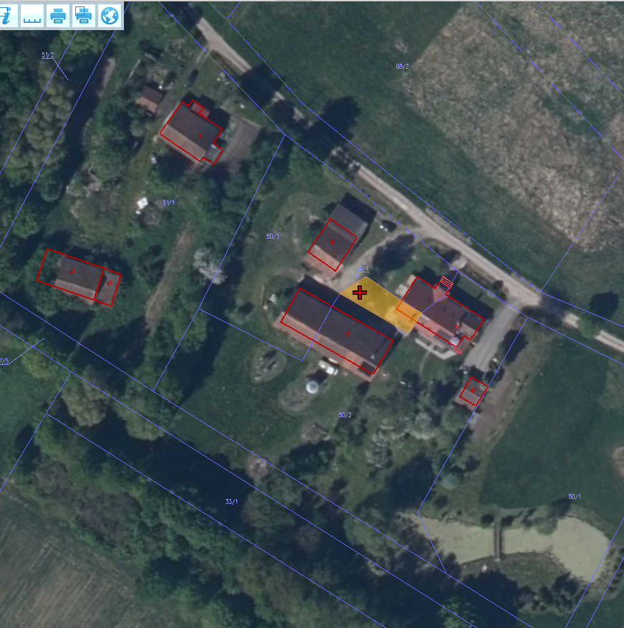
Działka nr 50/4, obręb Kajnity.

Załącznik
do Uchwały nr XLVII/298/23
Rady Miejskiej w Pieniężnie
z dnia 25 maja 2023 r.

dnia ……………………...

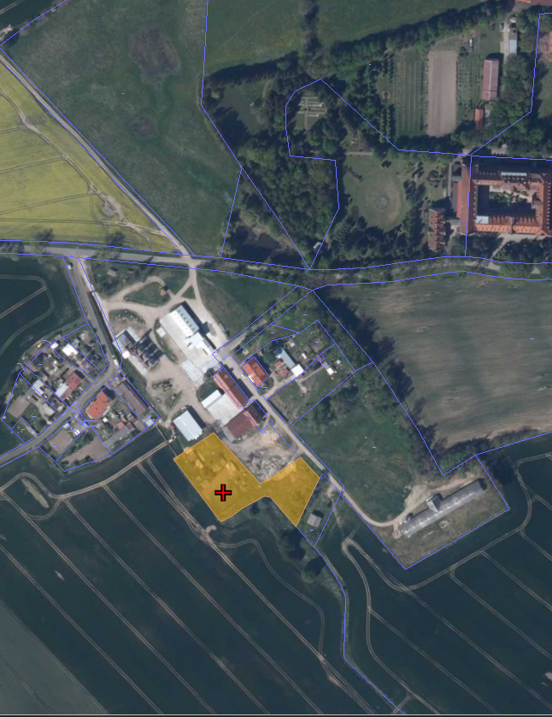
Działka nr 24/56 , obręb Kajnity.

